# Banco de Dados

# Pratico 02

Nome: Sham Vincius Fiorin

# Modelo ConceitualC:\Users\Aluno\Desktop\conceitual.PNG

## Mapeamento

### Passo 01: Mapear Conjuntos de Entidades “Fortes” (Regulares)

PESSOA (ID_PESSOA, NOME_PESSOA, EMAIL_PESSOA)

GRUPO (ID_GRUPO, NOME_GRUPO, SIGLA_GRUPO)

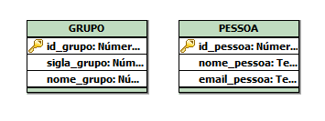

### Passo 02: Mapear Conjuntos de Entidades Fracas

HISTORICO (ID_HIST, POSICAO_HIST, INICIO_HIST, FIM_HIST, ID_PESSOA)

ID_PESSOA referência PESSOA

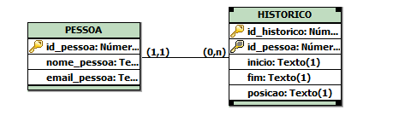

### Passo 03: Mapear Conjuntos de Relacionamento Binário 1:1

Não Possui

### Passo 04: Mapear Conjuntos de Relacionamento Binário 1:N

Já foi demonstrado no passo 02.

### Passo 05: Mapear Conjuntos de Relacionamento Binário M:N

PARTICIPA (ID_GRUPO, ID_PESSOA)

ID_PESSOA referência PESSOA

ID_GRUPO referência GRUPO

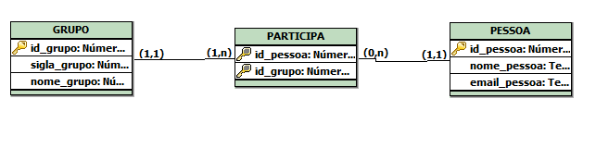

RELACIONA (ID_PESSOA, DATA, DESCRICAO)

ID_PESSOA referência PESSOA

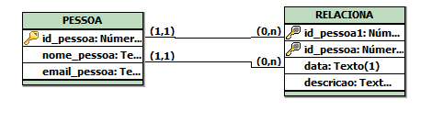

### Passo 06: Mapear Conjuntos de Relacionamentos n>2

Não Possui.

### Passo 07: Mapear Atributos Multivalorados

Não Possui

## Modelo Lógico

### C:\Users\Aluno\Desktop\modelo completo.PNG